新龙湖 中二班

2024.12.20

•今日出勤：今日应到27人，实到24人，3人请假！

 **晨 间 活 动 篇**  

今日早点：牛奶、红豆吐司面包

所有宝宝都把点心和牛奶吃完了，并且根据自己的喜好自主的选择区域游戏，很棒哦！

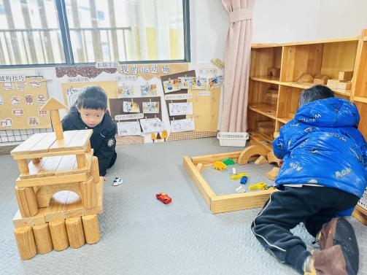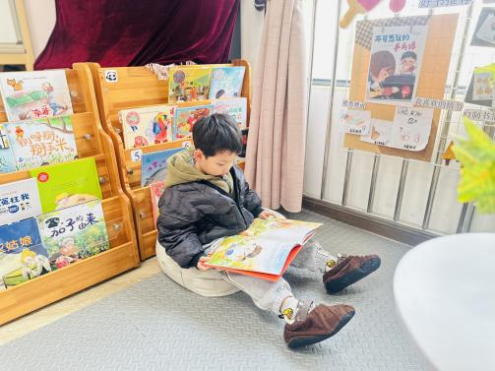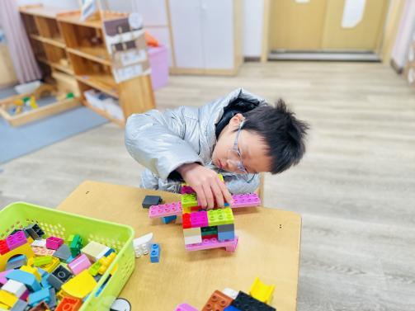

**集 体 活 动 篇** 

**语言：雪房子**

**活动目标：**

**1.能运用语言、肢体动作等方式表达自己对故事的理解。**

**2.感受小动物们滚雪球做房子的乐趣，体验同伴间相互关爱的情感。**

**活动内容：**

《雪房子》讲述了一个寒冷的冬天里，小动物们在一个雪球里共度冬天的故事。故事线索明晰，情节富有童趣，用简单重复的对话营造了一个温馨友爱的氛围，表达了同伴间要友好相处、互相帮助、互相关爱的主题，它出人意料的结局——“雪房子融化，春天来了”——富有童趣，引的幼儿开怀大笑。本次活动引导孩子们欣赏、理解故事内容，运用语言与肢体动作重温小动物之间的友谊，体验相互关爱、友好相处的情感。

**杨苏川、邵嘉悦、陈硕、徐乐晴、李明哲、朱梦琳、彭晨熙、吕梓凯、吴晔、顾芯蕊、王沐辰、王希、周奕欢、陶语珊、刘清晨、陈一一、乐未央、姜博文、郭嘉乐、邵锦兮、薛雯舒、丁嘉熠、何明翔、霍思远、李景澈**能够认真倾听并积极举手发言，很棒哦！

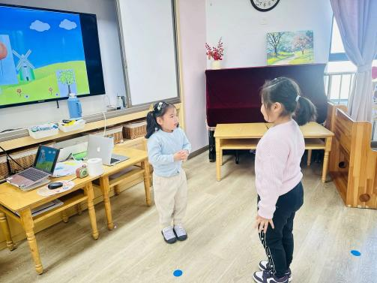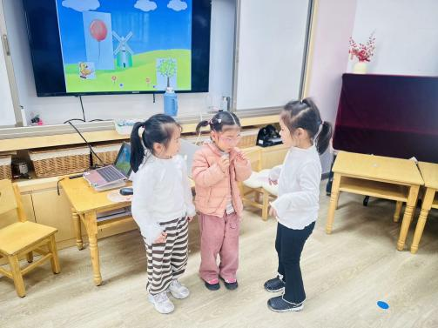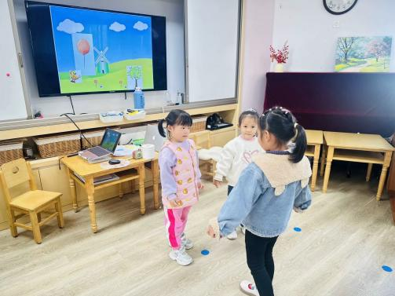

**户 外 活 动 篇**  

* **户外活动：好玩的户外游戏**

**活动目标：1.在活动中体会运动带来的快乐。**

**2.了解一些简单的自我保护的方法，在活动过程中体会人际交往的快乐。**

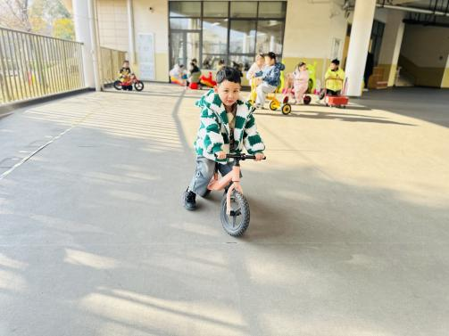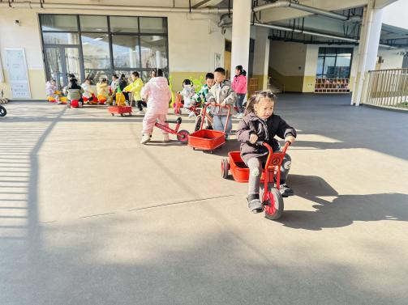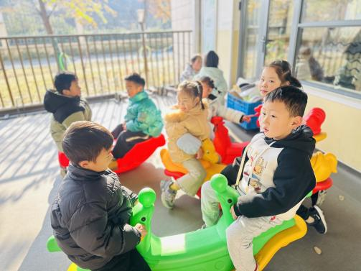

**一 日 生 活 篇**  

../Downloads/52243C96A7BC4896D439F0DE7073A288.png**午 餐**../Downloads/52243C96A7BC4896D439F0DE7073A288.png

今天的午餐吃的是：燕麦饭、胗肝炒甜椒、西蓝花炒胡萝卜、时蔬汤

下午点心：蒸玉米、奶酪棒

水果：苹果、龙眼

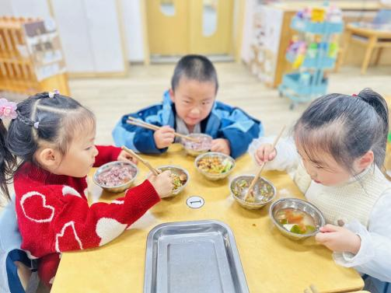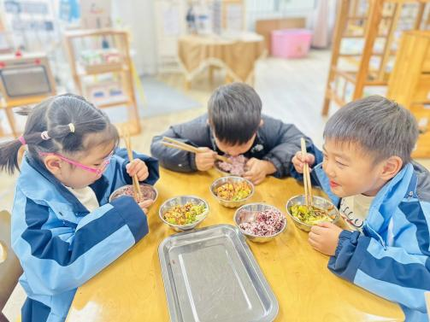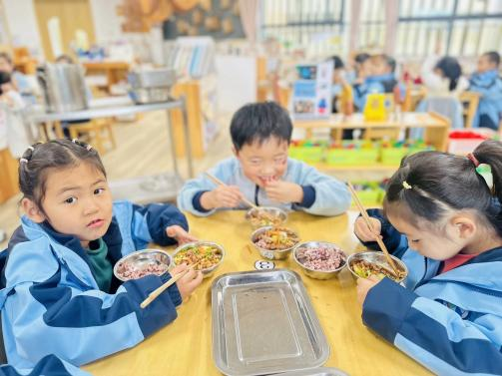

../Downloads/52243C96A7BC4896D439F0DE7073A288.png**午 睡**../Downloads/52243C96A7BC4896D439F0DE7073A288.png

宝贝们都能在12点50前自主入睡，很棒哦！